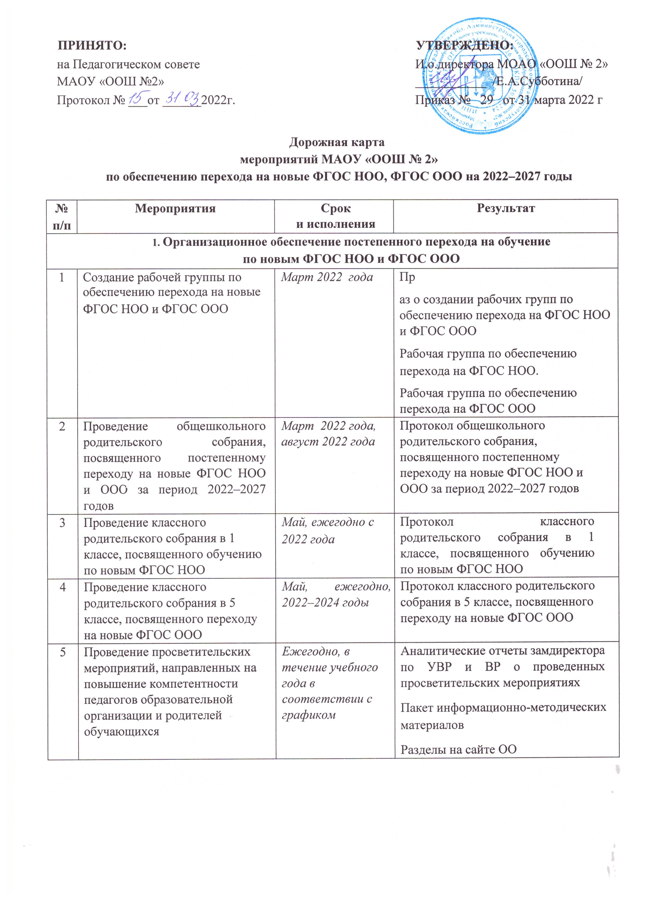

6 | Анализ имеющихся в образовательной организации условий и ресурсного обеспечения реализации образовательных программ НОО и ООО в соответствии с требованиями новых ФГОС НОО и ООО | Апрель 2021 года | Аналитическая записка об оценке условий образовательной организации с учетом требований новых ФГОС  НОО и ООО
7 | Анализ соответствия материально-технической базы образовательной организации для реализации  ООП НОО и ООО действующим санитарным и противопожарным нормам, нормам охраны труда | Апрель 2021 – июнь 2022 года | Аналитическая записка об оценке материально-технической базы реализации ООП НОО и ООО, приведение ее в соответствие с  требованиями новых ФГОС НОО и ООО
8 | Комплектование библиотеки УМК по всем предметам учебных  планов для реализации новых ФГОС НОО и ООО в соответствии с Федеральным перечнем учебников | Ежегодно до 1 сентября 2022–2027 годов | Наличие утвержденного и обоснованного списка учебников для реализации новых ФГОС НОО и ООО.  Формирование ежегодной заявки на обеспечение образовательной организации учебниками в соответствии с Федеральным перечнем учебников
9 | Разработка и реализация системы мониторинга образовательных потребностей (запросов) обучающихся и родителей (законных представителей) для проектирования учебных планов НОО и ООО в части, формируемой участниками образовательных отношений, и  планов внеурочной деятельности  НОО и ООО | Апрель 2021 – март 2022 года | Аналитическая справка замдиректора по УВР.  Аналитическая справка директора  Структурного подразделения Точка роста
2. Нормативное обеспечение постепенного перехода на обучение
по новым ФГОС НОО и ФГОС ООО
13 | Формирование банка данных нормативно-правовых документов федерального, регионального, муниципального уровней, обеспечивающих  переход на новые ФГОС НОО и  ФГОС ООО | В течение всего периода | Банк данных нормативно-правовых документов федерального, регионального, муниципального уровней, обеспечивающих реализацию ФГОС НОО и ФГОС  ООО
14 | Изучение документов федерального, регионального уровня, регламентирующих введение ФГОС ООО | В течение всего периода | Листы ознакомления с документами федерального, регионального уровня,  регламентирующими введение ФГОС ООО
15 | Внесение изменений в программу развития образовательной организации | Июнь 2021 года | Приказ о внесении изменений в программу развития образовательной организации
16 | Внесение изменений и дополнений в Устав  образовательной организации (при необходимости) | До 01.09.2022 | Устав образовательной организации
17 | Разработка приказов, локальных актов, регламентирующих введение ФГОС НОО и ФГОС ООО | Апрель 2021 – май 2022 года | Приказы, локальные акты,  регламентирующие переход на новые ФГОС НОО и ФГОС ООО
18 | Приведение в соответствие с требованиями новых ФГОС НОО и ООО должностных инструкций работников образовательной организации | До 01.09.2022 | Должностные инструкции

2. Нормативное обеспечение постепенного перехода на обучение
по новым ФГОС НОО и ФГОС ООО
13 |  | Формирование банка данных нормативно-правовых документов федерального, регионального, муниципального уровней, обеспечивающих  переход на новые ФГОС НОО и  ФГОС ООО |  | В течение всего периода |  | Банк данных нормативно-правовых документов федерального, регионального, муниципального уровней, обеспечивающих реализацию ФГОС НОО и ФГОС  ООО
14 |  | Изучение документов федерального, регионального уровня, регламентирующих введение ФГОС ООО |  | В течение всего периода |  | Листы ознакомления с документами федерального, регионального уровня,  регламентирующими введение ФГОС ООО
15 |  | Внесение изменений в программу развития образовательной организации |  | Июнь 2021 года |  | Приказ о внесении изменений в программу развития образовательной организации
16 |  | Внесение изменений и дополнений в Устав  образовательной организации (при необходимости) |  | До 01.09.2022 |  | Устав образовательной организации
17 |  | Разработка приказов, локальных актов, регламентирующих введение ФГОС НОО и ФГОС ООО |  | Апрель 2021 – май 2022 года |  | Приказы, локальные акты,  регламентирующие переход на новые ФГОС НОО и ФГОС ООО
18 |  | Приведение в соответствие с требованиями новых ФГОС НОО и ООО должностных инструкций работников образовательной организации |  | До 01.09.2022 |  | Должностные инструкции
2. Нормативное обеспечение постепенного перехода на обучение
по новым ФГОС НОО и ФГОС ООО
19 | Разработка на основе примерной основной образовательной программы НОО основной образовательной программы НОО образовательной  организации, в том числе рабочей программы воспитания, календарного плана воспитательной работы, программы формирования УУД,  в соответствии с требованиями  новых ФГОС НОО |  | До 01.07.2022 |  | Протоколы заседаний рабочей группы по разработке основной образовательной программы НОО.  Основная образовательная программа НОО, в том числе рабочая программа воспитания, календарный план воспитательной работы, программа формирования УУД
20 | Разработка на основе примерной основной образовательной программы ООО основной образовательной программы ООО образовательной  организации, в том числе рабочей программы воспитания, календарного плана воспитательной работы, программы формирования УУД, адаптированной программы , в соответствии с требованиями новых ФГОС ООО |  | До 01.07.2022 |  | Протоколы заседаний рабочей группы по разработке основной образовательной программы ООО.  Основная образовательная программа ООО, в том числе рабочая программа воспитания, календарный план воспитательной работы, программа формирования УУД, адаптированная программа
21 | Утверждение основных образовательных программ НОО и ООО, в том числе рабочей программы воспитания, календарных планов воспитательной работы, программ формирования УУД, программы коррекционной работы ООО, на заседании педагогического совета |  | До 01.09.2022 |  | Протокол заседания ПС.  Приказ об утверждении образовательных программ НОО и ООО, в т.ч.  рабочей программы воспитания, календарных планов воспитательной работы, программ формирования УУД, программы коррекционной работы ООО
22 | Разработка учебных планов, планов внеурочной деятельности  для 1 и 5 классов по новым ФГОС НОО и ООО на 2022/23 учебный год |  | До 30 мая 2022 года |  | Учебный план НОО.  Учебный план ООО.  План внеурочной деятельности НОО.  План внеурочной деятельности ООО
23 | Разработка учебных планов, планов внеурочной деятельности для 1–2-х и 5–6-х классов по новым ФГОС НОО и ООО на 2023/24 учебный год |  | До 30 мая 2023 года |  | Учебный план НОО.  Учебный план ООО.  План внеурочной деятельности НОО.  План внеурочной деятельности ООО
24 | Разработка учебных планов, планов внеурочной деятельности для 1–3-х и 5–7-х классов по новым ФГОС НОО и ООО на 2024/25 учебный год |  | До 30 мая 2024 года |  | Учебный план НОО.  Учебный план ООО.  План внеурочной деятельности НОО.  План внеурочной деятельности ООО
25 | Разработка учебных |  | До 30 мая |  | Учебный план НОО.

 |  | планов, планов внеурочной деятельности для 1–4-х и 5–8-х классов по новым ФГОС НОО и ООО на 2025/26 учебный год | 2025 года |  |  |  | Учебный план ООО.  План внеурочной деятельности НОО.  План внеурочной деятельности ООО
26 |  | Разработка учебного плана, плана внеурочной деятельности для 5– 9-х классов по новому ФГОС  ООО на 2026/27 учебный год | До 30 мая 2026 года |  |  |  | Учебный план ООО.  План внеурочной деятельности ООО
27 |  | Разработка и утверждение рабочих программ педагогов по учебным предметам, учебным курсам (в том числе и внеурочной деятельности) и учебным модулям учебного плана для 1 и 5 классов на 2022/23 учебный год в соответствии с требованиями новых ФГОС НОО и ООО | До 31 августа 2022 года |  |  |  | Рабочие программы педагогов по учебным предметам, учебным курсам  (в том числе и внеурочной деятельности) и учебным модулям учебного плана для 1 и 5 классов
28 |  | Разработка и утверждение рабочих программ педагогов по учебным предметам, учебным курсам (в том числе и внеурочной деятельности) и учебным модулям учебного плана для 2 и 6 классов на 2023/24 учебный год в соответствии с требованиями новых ФГОС НОО и ООО | До 31 августа 2023 года |  |  |  | Рабочие программы педагогов по учебным предметам, учебным курсам (в том числе и внеурочной деятельности) и учебным модулям учебного плана для 2 и 6 классов
29 |  | Разработка и утверждение рабочих программ педагогов по учебным предметам, учебным курсам (в том числе и внеурочной деятельности) и учебным модулям учебного плана для 3 и 7 классов на 2024/25 учебный год в соответствии с требованиями новых ФГОС НОО и ООО | До 31 августа 2024 года |  |  |  | Рабочие программы педагогов по учебным предметам, учебным курсам (в том числе и внеурочной деятельности) и учебным модулям учебного плана для 3 и 7 классов
30 |  | Разработка и утверждение рабочих программ педагогов по учебным предметам, учебным  курсам (в том числе и внеурочной деятельности) и учебным модулям учебного плана для 4 и 8 классов на 2025/26 учебный год в соответствии с требованиями новых ФГОС НОО и ООО | До 31 августа 2025 года |  |  |  | Рабочие программы педагогов по учебным предметам, учебным курсам  (в том числе и внеурочной деятельности) и учебным модулям учебного плана для 4 и 8 классов
31 |  | Разработка и утверждение рабочих программ педагогов по учебным предметам, учебным курсам (в том числе и внеурочной деятельности) и учебным модулям учебного плана для 9 класса на 2026/27 учебный год в соответствии с требованиями новых ФГОС НОО и ООО | До 31 августа 2026 года |  |  |  | Рабочие программы педагогов по учебным предметам, учебным курсам (в том числе и внеурочной деятельности) и учебным модулям учебного плана для 9 класса
32 |  | Утверждение списка УМК для уровней НОО и ООО | Ежегодно |  |  |  | Приказ об утверждении списка УМК для уровней НОО и ООО с приложением данного списка
33 |  | Утверждение модели договора между образовательной организацией и родителями | До 1 сентября 2022 года |  |  |  | Приказ об утверждении модели договора между образовательной организацией и родителями. Договор между ОО и родителями
34 |  | Внесение изменений в «Положение о формах, периодичности, порядке текущего контроля успеваемости и промежуточной аттестации обучающихся» в части введения комплексного подхода к оценке результатов образования:  предметных, метапредметных,  личностных в соответствии с новыми ФГОС НОО и ООО | До 1 сентября 2022 года |  |  |  | Положение о формах, периодичности, порядке текущего контроля успеваемости и промежуточной аттестации обучающихся.  Протокол педсовета об утверждении изменений в «Положение о формах, периодичности, порядке текущего контроля успеваемости и промежуточной аттестации обучающихся» в части введения комплексного подхода к оценке результатов образования:  предметных, метапредметных, личностных в соответствии с новыми ФГОС НОО и ООО.  Приказ об утверждении изменений в  «Положение о формах, периодичности, порядке текущего контроля успеваемости и промежуточной аттестации обучающихся» в части введения комплексного подхода к оценке результатов образования:  предметных, метапредметных,  личностных в соответствии с новыми ФГОС НОО и ООО
3. Методическое обеспечение постепенного перехода на обучение
по новым ФГОС НОО и ФГОС ООО
35 |  | Разработка плана методической работы, обеспечивающей сопровождение постепенного  перехода на обучение по новым ФГОС НОО и ФГОС ООО | До 1 сентября 2022 года |  |  |  | План методической работы.  Приказ об утверждении плана методической работы
36 |  | Изучение нормативных  документов по переходу на новые ФГОС НОО и ФГОС ООО педагогическим коллективом | В течение учебного года в соответствии с планами ШМО, ежегодно с 2022 по  2026 годы |  |  |  | Планы работы рабочей группы по введению и реализации ФГОС начального и основного общего образования.  Протоколы заседаний рабочей группы
37 |  | Обеспечение консультационной методической поддержки педагогов по вопросам реализации ООП НОО и ООО по новым ФГОС НОО и ООО | В течение всего периода с 2022 по  2027 годы |  |  |  | План работы методического совета образовательной организации. Аналитическая справка замдиректора по УВР
38 |  | Организация работы по психолого-педагогическому сопровождению постепенного  перехода на обучение по новым ФГОС НОО и ФГОС ООО | В течение всего периода с 2022 по  2027 годы |  |  |  | Аналитическая справка замдиректора по УВР
39 |  | Формирование пакета методических материалов по теме реализации ООП НОО по новому ФГОС НОО | В течение всего периода с 2022 по 2027 годы |  |  |  | Пакет методических материалов по теме реализации ООП НОО по новому ФГОС НОО
40 |  | Формирование пакета методических материалов по теме реализации ООП ООО по новому ФГОС ООО | В течение всего периода с 2022 по 2027 годы |  |  |  | Пакет методических материалов по теме реализации ООП ООО по новому ФГОС ООО
41 |  | Формирование плана ВШК в условиях постепенного перехода на новые ФГОС НОО и ООО и реализации ООП НОО и ООО по новым ФГОС НОО и ООО | До 1 сентября ежегодно с 2022 по 2026 годы |  |  |  | План ВШК на учебный год.  Аналитические справки по итогам  ВШК
42 |  | Формирование плана функционирования ВСОКО в условиях постепенного перехода на новые ФГОС НОО и ООО и реализации ООП НОО и ООО по новым ФГОС НОО и ООО | До 1 сентября ежегодно с 2022 по 2026 годы |  |  |  | План функционирования ВСОКО на учебный год.  Аналитические справки по результатам ВСОКО
4. Кадровое обеспечение постепенного перехода на обучение по новым
43 |  | Анализ кадрового обеспечения постепенного перехода на  обучение по новым ФГОС НОО и ФГОС ООО | Август 2022 года |  |  |  | Сайт образовательной организации  Пакет информационно-методических материалов
44 |  | Диагностика образовательных потребностей и профессиональных затруднений педагогических работников образовательной организации в условиях постепенного перехода  на обучение по новым ФГОС  НОО и ФГОС ООО | Январь 2022 года,  ежегодно в период с 2022 по 2027 годы |  |  |  | Сайт образовательной организации, страницы школы в социальных сетях, информационный стенд в холле образовательной организации
45 |  | Поэтапная подготовка педагогических и управленческих кадров к постепенному переходу на обучение по новым ФГОС НОО и ФГОС ООО: разработка и реализация ежегодного планаграфика курсовой подготовки педагогических работников, реализующих ООП  НОО и ООО | Ежегодно в течение всего периода с 2022 по  2027 годы |  |  |  | Сайт образовательной организации, страницы школы в социальных сетях, информационный стенд в холле образовательной организации.  Аналитические справки заместителей директора по УВР, ВР, педагогапсихолога
46 |  | Распределение учебной нагрузки педагогов на учебный год | До 25 августа ежегодно в период с 2022 по 2026 гг |  |  |  | Комплектование
47 |  | Размещение на сайте образовательной организации информационных материалов о постепенном переходе на обучение по новым ФГОС НОО и  ФГОС ООО | В течение всего периода с 2022 по  2027 годы |  |  |  | Сайт образовательной организации  Пакет информационно-методических материалов
48 |  | Информирование родительской общественности о постепенном  переходе на обучение по новым ФГОС НОО и ФГОС ООО | Ежеквартально в течение всего периода с 2022 по 2027 годы |  |  |  | Сайт образовательной организации, страницы школы в социальных сетях, информационный стенд в холле образовательной организации
49 |  | Изучение и формирование мнения родителей о постепенном переходе на обучение по новым ФГОС НОО и ФГОС ООО, представление результатов | Ежеквартально в течение всего периода с 2022 по 2027 годы |  |  |  | Сайт образовательной организации, страницы школы в социальных сетях, информационный стенд в холле образовательной организации. Аналитические справки заместителей директора по УВР, руководителя структурного подразделения Точка Роста
50 |  | Информирование о нормативноправовом, программном, кадровом материально-техническом и финансовом обеспечении постепенного  перехода на обучение по новым  ФГОС НОО и ФГОС ООО |  |  | Ежеквартально в  , течение всего периода с 2022 по  2027 годы |  | Сайт образовательной организации, страницы школы в социальных сетях, информационный стенд в холле образовательной организации
6. Материально-техническое обеспечение постепенного перехода на обучение
51 |  | Формирование МТБ |  |  | весь период
7. Финансово-экономическое обеспечение постепенного перехода на обучение
51 | Финансирование МТБ |  |  | весь период |  | Учредитель

